Tisková zpráva Sulz am Neckar, březen 2017

Bezpečné uzavření jedním pohybem ruky

KIPP představuje nové závěrové prvky

Společnost HEINRICH KIPP WERK rozšiřuje svůj sortiment o praktické závěrové prvky, které spojují dvě oddělené desky definovanou silou. Jen jedním pohybem ruky se docílí bezpečného a kompletního sevření. Společnost KIPP zařazuje do stávajícího sortimentu další možnosti uzávěrů v podobě nových otočných upínacích uzávěrů a fixačních čepů s kuličkou.

U otočných upínacích uzávěrů se uzavření provede otočným pohybem o 90° z polohy „OFF“ do polohy „ON“. Přitom se zasune příčný kolík spojený s úchytem do upínané desky. Kolík se zasune do desky a sevře komponenty pevně k sobě. Kliknutí signalizuje uzavření resp. – při opačném otočení – otevření. Společnost KIPP nabízí otočný upínací uzávěr také v plochém provedení. Otočné knoflíky uzavíracích prvků jsou vyrovené buď z termoplastu nebo z ušlechtilé oceli, zatímco tělo je vyrobeno z poniklované oceli. Vhodné upínací desky pro otočné upínací uzávěry jsou k dostání samostatně.

Kromě toho vystavuje KIPP nové fixační čepy s kuličkami v různých provedeních s různými konstrukčními velikostmi a přídržnými a vytahovacími silami. Použití naleznou tyto čepy u výměnných zařízení v montážní oblasti nebo všude tam, kde se vyžaduje přestavení nebo rychlé dovybavení, např. při přestavení výšky v automatických zařízeních. Všechny výrobky jsou vhodné pro rychlé upínání dvou desek stejné nebo různé tloušťky. K tomu se musí stlačit tlačítko a fixační čep s kuličkou se zasune do určeného upínacího pouzdra. Uvolněním tlačítka se desky upnou. Povolení upnutí se provede přesně opačným postupem.

Fixační čepy s kuličkami jsou k dostání v provedení z nerezové oceli nebo s plastovým otočným úchytem. Reprodukční přesnost pro našroubované a nasunuté fixační čepy s kuličkou je ±0,25 mm a lze ji zvýšit pomocí dodatečných uchycovacích čepů.

Znaky s mezerami:
Nadpis: 36 znaků
Pre-head: 37 znaků
Text: 1.779 znaků
Celkově: 1.852 znaků

HEINRICH KIPP WERK KG
Stefanie Beck, Marketing
Heubergstraße 2
72172 Sulz am Neckar

Telefon: +49 7454 793-30
E-mail: stefanie.beck@kipp.com
Další informace a tiskové fotografie www.kipp.com,
Region: Německo, rubrika: News/Pressebereich

Foto
ZÁVĚROVÉ prvky KIPP
Foto: KIPP

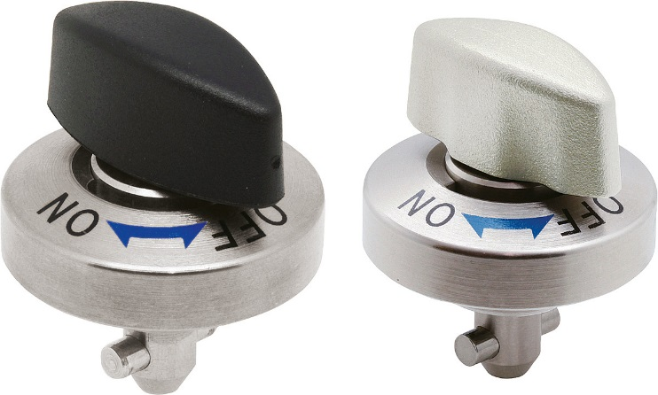  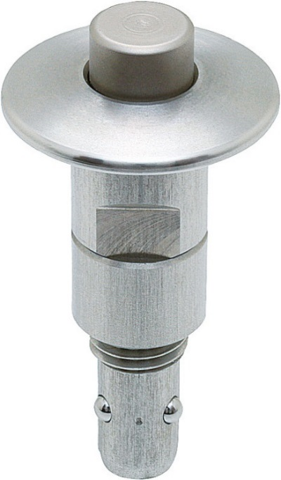 | Obrazový soubor:  KIPP-otočná upínací závora-K 1061.jpg  Obrazový soubor:  KIPP-závěrový kulový čep, nerezová ocel-K 1063.jpg

Práva k obrázkům: Schváleno pro zveřejnění v odborných médiích bez licenčních poplatků a nároků na honorář.
S prosbou o uvedení zdroje a dokladu.

